一种一键控制多道矿井挡车吊梁任意升降装置

技术领域

本实用新型涉及煤矿井下倾斜井巷轨道运输防跑车技术领域，具体为一种一键控制多道矿井挡车吊梁任意升降装置。

背景技术

在轨道运输多水平或连续上下坡的巷道（尤其是连续牵引梭车运输巷道），经常需要安装多道挡车吊梁，虽然规定跟车工上坡走车前下坡走车后，但现有的矿井挡车吊梁需要手动操作，当需要升降挡车吊梁时，上坡必须要等车经过了，跟车工才能到车后面去手动操作手动换向阀将挡车吊梁降下，若等车上到坡顶再去降下挡车吊梁又失去了挡车吊梁的保护作用，下坡时，又不得不走在车前去手动操作手动换向阀升起挡车吊梁，若在车辆不到下坡变坡点处去升起挡车吊梁又起不到挡车吊梁的保护作用，这两种情况跟车人员都不得不暴露在上下坡路段车辆的下方，存在一定的安全隐患。

发明内容

本实用新型的目的是为解决矿井挡车吊梁需要手动操作而使得跟车人员都不得不暴露在上下坡路段车辆下方的问题，故提出了由梭车开车司机操作的一种一键控制多道挡车吊梁任意升降装置。

本实用新型是采用如下的技术方案实现的：一种一键控制多道矿井挡车吊梁任意升降装置，包括控制端和终端，控制端设置在司机所在控制台位置，终端设置在每一道挡车吊梁处。

所述控制端包括按钮、看门狗电路、计数器、非门、或门U7:A、或门U7:B、数码管译码器、数码显示管、寄存器、译码器、储存器、NPN三极管和指示灯，按钮的一端接地，另一端连接到看门狗电路的输入端，按钮的另一端还和计数器的时钟信号管脚连接，看门狗电路的输出端通过非门和寄存器的时钟信号管脚连接，计数器的输出管脚和数码管译码器的输入管脚连接，计数器的输出管脚还和寄存器的输入管脚连接，数码管译码器和数码显示管连接，寄存器的输出管脚和译码器的输入管脚连接，译码器的每个上升信号输出管脚都连接到一个储存器的时钟信号管脚，储存器的输出管脚和NPN三极管的基极连接，NPN三极管的发射极通过指示灯接地，计数器的其中两个输出管脚和或门U7:A的输入连接，或门U7:A输出、计数器的另一输出管脚和或门U7: B的输入连接，或门U7: B的输出和储存器的输入管脚连接。

终端包括NPN三极管Q9、NPN三极管Q10、NPN三极管Q11、NPN三极管Q12、NPN三极管Q13、NPN三极管Q14、绿色指示灯、红色指示灯、与门U12:A、与门U12:B、上限位传感器和下限位传感器；

与门U12:A的一输入端连接下限位传感器连接端子，与门U12:A的另一输入端连接译码器的下降信号输出管脚，与门U12:A的输出连接NPN三极管Q9的基极，NPN三极管Q9发射极连接到NPN三极管Q10的基极，NPN三极管Q9的集电极连接下限位传感器连接端子，NPN三极管Q10的发射极接地，NPN三极管Q10的集电极通过挡车吊梁控制气路中电磁阀的下降线圈RL1接电源；

与门U12:B的一输入端连接上限位传感器连接端子，与门U12:B的另一输入端连接译码器的上升信号输出管脚，与门U12:B的输出连接NPN三极管Q12的基极，NPN三极管Q12发射极连接到NPN三极管Q11的基极，NPN三极管Q12的集电极连接上限位传感器连接端子，NPN三极管Q11的发射极接地，NPN三极管Q11的集电极通过挡车吊梁控制气路中电磁阀的上升线圈RL2接电源，

NPN三极管Q14的发射极接地，NPN三极管Q14的基极连接下限位传感器连接端子，NPN三极管Q14的集电极通过绿色指示灯连接电源，NPN三极管Q13的发射极接地，NPN三极管Q13的基极连接上限位传感器连接端子，NPN三极管Q13的集电极通过红色指示灯连接电源。

在初始状态下，所有的挡车吊梁都是在下限位置，此时上限位传感器输出高电平，下限位传感器输出低电平，NPN三极管Q13导通，红色指示灯亮。司机在控制台控制梭车在巷道内运输时，当到达某一道挡车吊梁处时，跟车工不需要暴露在车的下方升降挡车吊梁，司机根据挡车吊梁的梁号，相应的按几下按钮，此时计数器计数，数码显示管上显示梁号，寄存器保存该计数并传输到译码器，译码器中梁号对应的上升信号输出管脚输出高电平，储存器的时钟信号管脚得到有效脉冲，计数器的输出管脚输出了高电平，经过或门后输出高电平，储存器存储该高电平，因为存储器得到了有效脉冲，储存器输出储存的高电平，指示灯亮，在终端处，与门U12:B的两个输入都为高电平，门U12:B输出高电平，NPN三极管Q12、Q11导通，电磁阀的上升线圈RL2接电源，挡车吊梁上升，挡车吊梁上升到上限位置后，上限位传感器输出低电平，挡车吊梁不再上升，红色指示灯灭，下限位置传感器输出高电平，NPN三极管Q14导通，绿色指示灯亮，这时司机控制梭车通过。梭车通过后司机再连续按按钮，让数码显示管显示为0后，计数器的输出管脚输出了低电平，或门也输出了低电平，存储器输出低电平，控制端的指示灯熄灭，译码器的下降信号输出管脚输出高电平，下限位传感器输出高电平，与门U12:A的两输入都是高电平，与门U12:A输出高电平，NPN三极管Q9、Q10导通，电磁阀的下降线圈RL1接电源，挡车吊梁下降到下限位置。

在实际使用中，可以将巷道中的挡车吊梁编号，控制挡车吊梁升降时，只需要司机在控制台按按钮，根据梁号，相应的按下几次按钮，就可以控制挡车吊梁升降。终端中的电磁阀替代了原先控制气路中的手动换向阀，通过终端给电磁阀的上升和下降线圈通电，控制挡车吊梁的升降；此终端不需要跟车工手动操作。一道挡车吊梁对应译码器中一个上升信号输出管脚，每道挡车吊梁处都设置有终端，译码器有多个上升信号输出管脚，每个上升信号输出管脚都配套有储存器和NPN三极管。当译码器中的上升信号输出管脚不能覆盖所有的挡车吊梁时，可以扩展译码器，将所有的挡车吊梁覆盖。

通过本实用新型装置，解决了跟车工暴露在上下坡路段车辆下方的问题，降低了发生梭车运输事故的可能性。

附图说明

图1为控制端的电路原理图。

图2为终端的电路原理图。

图3为电源的电路原理图。

图中：1-变压器、2-五伏稳压管、3-按钮、4-555定时器、5-数码显示管、6-PNP三极管Q1、7-数码管译码器、8-计数器、91-非门U3:B、92-非门U3:A 、10-寄存器、11-译码器、121-或门U7:A、122-或门U7:B 、13-储存器、14-NPN三极管、15-指示灯、16-NPN三极管Q14、17-绿色指示灯、18-红色指示灯、19-下降线圈RL1、20-NPN三极管Q10、21-上升线圈RL2、22-24V电源、23-NPN三极管Q13、24-NPN三极管Q9、25-NPN三极管Q11、26-下限位传感器连接端子、271-与门U12:A、272-与门U12:B、28 -NPN三极管Q12、29-上限位传感器连接端子、C-译码器Y0管脚、D-译码器Y1-Y7中与这个终端所对应管脚。

具体实施方式

一种一键控制多道挡车吊梁任意升降装置包括控制端和终端两部分，控制端设置在司机所在控制台位置，司机在控制台控制梭车在巷道内的运输，终端设置在每一道挡车吊梁处恰当位置。

控制端

所述控制端包括按钮，555定时器U1，型号为74HC161的计数器U2，型号为74HC14的非门U3:A、U3:B，型号为74HC32的或门U7:A、U7:B，型号为74HC4511的译码器U11，数码显示管，型号为74HC173的寄存器U5，型号为的74HC238的译码器U4，型号为74HC74的储存器U6:A、U 6:B、U8:A、U8:B、U 9:A、U9:B、U10:A，NPN三极管Q2～Q8，指示灯D1～D7；并且用555定时器U1、电容C1、C2、电阻R1、R3、PNP三极管Q1做成看门狗电路，NPN三极管Q2～Q8做开关控制指示灯D1～D7，七个指示灯对应七道挡车吊梁。

按钮的一端接地，另一端和PNP三极管Q1的基极连接，555定时器U1的DC管脚和PNP三极管Q1的发射极连接，PNP三极管Q1的集电极接地，按钮经PNP三极管Q1给看门狗电路提供输入，按钮另一端还和计数器U2的CLK管脚连接，给计数器U2提供脉冲信号。当按动按钮计数器计数，每按一下数字加一，经七段数码管译码器U11使数码管显示数字，计数器U2的输出管脚Q0、Q1、Q2连接至寄存器U5的输入管脚D0、D1、D2，计数器U2的输出管脚Q0、Q1、Q2还连接至数码管译码器U11的A、B、C管脚，数码管译码器U11和数码显示管连接，数码管译码器U11的D管脚和非门U3：A的输入连接，非门U3：A的输出连接计数器U2的MR管脚，数码管译码器U11的D管脚还和计数器U2的Q3管脚连接。看门狗电路由555定时器U1的输出管脚Q连接到非门U3:B，非门U3:B输出连接到寄存器U5的CLK管脚，非门U3:B输出反转给寄存器U5提供脉冲信号，当按动按钮，看门狗电路输出由低电平转变为高电平经非门U3:B反转，电平由高电平转变为低电平产生一个下降沿信号送给寄存器U5，由于寄存器U5为上升沿触发有效，所以这时的下降沿信号无效，虽寄存器U5的输入由计数器U2的输出提供且跟随按钮动作频率发生变化，但因为没有有效触发脉冲，所以输出不变。连续按动按钮看门狗电路将持续高电平输出，停止按动后看门狗电路由555定时器U1产生输出由高电平转变为低电平，经非门U3:B由低电平转变为高电平给寄存器U5提供上升沿有效触发脉冲信号，这时寄存器U5输出由计数器U2提供的已定格的数字信号。在连续按动按钮时尽管计数器U2输出根据按钮频率变化并且输入到寄存器U5，但因为看门狗由555定时器U1的输出在连续按动按钮时保持高电平经非门U3:B为低电平，没有有效的上升沿脉冲信号给到寄存器U5，所以寄存器U5的输出并不随输入改变，直到不再按动按钮，计数器U2计数值固定不变了，同时看门狗由555定时器U1输出由高电平转变为低电平，经非门U3:B由低电平转变为高电平产生上升沿脉冲，这时才给到寄存器U5一个有效的上升沿触发脉冲，此时计数器U2所计数值也随着按钮停止按动定格了，数码显示管显示数字也定格了，寄存器U5输出的数字信号就是此时数码显示管显示的数值。

寄存器U5的输出管脚Q0、Q1、Q2连接至译码器U4的输入管脚A、B、C，寄存器U5将保存的数字信号送入译码器U4。这时译码器U4的输出八个管脚Y0-Y7只有对应数码显示管显示的那一个数值的管脚输出高电平，其余的都是低电平，译码器U4的Y0-Y7将控制信号送到安装在挡车吊梁处的终端设备上，Y0作用到终端作下降信号，与终端处的下限位传感器信号共同决定所有挡车吊梁下降，Y1-Y7一一对应连接七道挡车吊梁，作用到第一道挡车吊梁至第七道挡车吊梁一一对应连接的那一道挡车吊梁终端作上升信号，与终端处的上限位传感器信号共同决定挡车吊梁上升。同时译码器U4的输出Y1-Y7还作为脉冲信号给对应的七个储存器U6:A、U6:B、U8:A、U8:B、U9:A、U9:B、U10:A提供脉冲信号，储存器U6:A、U6:B、U8:A、U8:B、U9:A、U9:B、U10:A的输入接高电平存储高电平，具体的译码器U4的Y7管脚连接储存器U6:A的CLK管脚，Y6管脚连接储存器U8:A的CLK管脚，Y5管脚连接储存器U6:B的CLK管脚，Y4管脚连接储存器U8:B的CLK管脚，Y3管脚连接储存器U9:A的CLK管脚，Y2管脚连接储存器U9:B的CLK管脚，Y1管脚连接储存器U10:A的CLK管脚。当按钮停止按动，译码器U4的Y0-Y7中所对应的数码显示管所显示数值那一个管脚有效输出高电平，给对应连接那一个终端挡车吊梁上升信号，译码器U4的输出产生高电平的管脚给到对应的那个储存器U6:A、U6:B、U8:A、U8:B、U9:A、U9:B、U10:A一个有效脉冲，得到有效脉冲的储存器也保存了由或门U7:A、U7:B输入的高电平，储存器将存储的高电平作输出，给到所连接的NPN三极管Q2～Q8的那一只使其导通，点亮其所连接的指示灯D1～D7，并且之前亮着的不会熄灭。具体的储存器U6:A的Q管脚通过电阻R4连接到NPN三极管Q2的基极，NPN三极管Q2的发射极通过LED指示灯D1接地，储存器U8:A的Q管脚通过电阻R5连接到NPN三极管Q3的基极，NPN三极管Q3的发射极通过LED指示灯D2接地，储存器U6:B的Q管脚通过电阻R6连接到NPN三极管Q4的基极，NPN三极管Q4的发射极通过LED指示灯D3接地，储存器U8:B的Q管脚通过电阻R7连接到NPN三极管Q5的基极，NPN三极管Q5的发射极通过LED指示灯D4接地，储存器U9:A的Q管脚通过电阻R8连接到NPN三极管Q6的基极，NPN三极管Q6的发射极通过LED指示灯D5接地，储存器U9:B的Q管脚通过电阻R9连接到NPN三极管Q7的基极，NPN三极管Q7的发射极通过LED指示灯D6接地，储存器U10:A的Q管脚通过电阻R10连接到NPN三极管Q8的基极，NPN三极管Q8的发射极通过LED指示灯D7接地，NPN三极管Q2-Q8的集电极都接电源。当译码器U4输入为000时输出Y0为高电平，给所有终端挡车吊梁下降信号，具体的计数器U2的Q0、Q1管脚和或门U7:A的输入管脚连接，或门U7:A的输出、计数器U2的Q2管脚和或门U7:B的输入管脚连接，或门U7:B的输出连接到储存器的R管脚，此时经或门U7:A、U7:B输出低电平给到储存器U6:A、U6:B、U8:A、U8:B、U9:A、U9:B、U10:A，将所有储存器输出低电平。储存器U6:A、U6:B、U8:A、U8:B、U9:A、U9:B、U10:A的输出给NPN三极管Q2～Q8提供基极电压，此时储存器U6:A、U6:B、U8:A、U8:B、U9:A、U9:B、U10:A输出全为低电平使NPN三极管Q2～Q8全部截止，LED指示灯D1～D7全部熄灭。当给某一终端上升信号所对应的指示灯就点亮，只有Y0为高电平使所有挡车吊梁下降时指示灯熄灭，所以指示灯能准确指示哪几道挡车吊梁在升起来的位置。

控制端中电源VCC采用5V稳压电源。

终端

所述终端包括NPN三极管Q9-Q14，绿色指示灯D10，D11，红色指示灯D8，D9，型号为74HC08的与门U12:A,U12:B，中封式三位五通电磁阀（下降线圈为RL1，上升线圈为RL2），上限位和下限位传感器，设定上限位和下限位传感器动作时输出为低电平，上限位和下限位传感器分别设置在挡车吊梁上限位位置和下限位位置。

下限位传感器输出和译码器U4的输出Y0共同作用到与门U12:A的两输入端，与门U12:A输出给NPN三极管Q9提供基极电压，NPN三极管Q9为共集组态做电压射极跟随器，输入电阻大输出电阻小带负载能力强，射极输出给NPN三极管Q10提供基极电压，工作在开关状态。当挡车吊梁位置处在上限位位置时，下限位传感器输出高电平与译码器U4的输出Y0共同作用在与门U12:A的输入端，若控制端发出下降信号（数码管显示‘0’）时，译码器U4的输出Y0为高电平，则与门U12:A两个输入都是高电平，则输出高电平给NPN三极管Q9，射极电压跟随使NPN三极管Q10基极输入高电平饱和导通，使电源到电磁阀下降线圈RL1到地形成通路，挡车吊梁执行下降操作。直到挡车吊梁下降到下限位位置时，下限位传感器动作，由高电平变为低电平，与门U12:A输入端由下限位提供一个低电平，使与门U12:A输出低电平给到NPN三极管Q9的基极，使NPN三极管Q9截止，射极输出低电平给到NPN三极管Q10，使其同时截止，断开电磁阀下降线圈RL1所在回路，挡车吊梁运动停止。

上限位传感器输出和译码器Y1-Y7中某一管脚（对于其中某道挡车吊梁它是第几道就让Y几和它的上限位传感器共同作用到与门）共同作用到另一与门U12:B，与门U12:B的输出经由NPN三极管Q12做的电压射极跟随器输出作用到作为开关管使用的NPN三极管Q11上。当这道挡车吊梁位置处于下限位所处位置时，上限位传感器输出高电平，若从控制端送过来的信号也为高电平时（数码管显示数值为这道挡车吊梁梁号时），与门U12:B两输入都是高电平则输出高电平给到NPN三极管Q12，使其输出高电平给NPN三极管Q11使其饱和导通，电源到电磁阀上升线圈RL2到地导通，形成通路，挡车吊梁开始执行上升操作。直到挡车吊梁运动到上限位所处位置时，上限位传感器由高电平变为低电平给到与门U12:B使其输出低电平，进而使NPN三极管Q12截止，输出低电平给NPN三极管Q11，使其同时截止，断开电磁阀上升线圈所在回路，挡车吊梁运动停止。

下限位传感器通过NPN三极管Q14控制绿灯，上限位传感器通过NPN三极管Q13控制红灯，挡车吊梁位置处于上限位时下限位传感器输出高电平绿灯亮，指示车辆允许通过，当挡车吊梁处于下限位时上限位传感器输出高电平红灯亮，指示车辆禁止通行。

上下限位传感器可以采用在挡车吊梁与顶板夹角处安装，当挡车吊梁落下来和升到指定高度触发传感器，使电磁阀关闭挡车吊梁停止运动。电磁阀安装在挡车吊梁控制气路中，控制挡车吊梁的升降，该电磁阀采用中封式三位五通电磁阀，因为中封式三位五通阀能方便控制气缸推杆停留的位置且能较好地保持。

24V直流电源给电磁阀下降线圈、上升线圈、三极管和指示灯提供电源，两个与门用5V稳压电源。

本具体实施方式做了七道挡车吊梁控制装置，对芯片进行扩展可实现无数多道挡车吊梁的任意控制。

电源

变压器TR1采用127V变20－24V变压器，五伏稳压管型号为7805，控制端电源5V由电源电路图中的B点提供，终端的24V由电源电路的A点提供，5V由B点提供。

1.一种一键控制多道矿井挡车吊梁任意升降装置，其特征在于：包括控制端和终端，控制端设置在司机所在位置，终端设置在每一道挡车吊梁处，

所述控制端包括按钮（3）、看门狗电路、计数器（8）、非门、或门U7:A（121）、或门U7:B（122）、数码管译码器（7）、数码显示管（5）、寄存器（10）、译码器（11）、储存器（13）、NPN三极管（14）和指示灯（15），按钮（3）的一端接地，另一端连接到看门狗电路的输入端，按钮（3）的另一端还和计数器（8）的时钟信号管脚连接，看门狗电路的输出端通过非门和寄存器（10）的时钟信号管脚连接，计数器（8）的输出管脚和数码管译码器（7）的输入管脚连接，计数器（8）的输出管脚还和寄存器（10）的输入管脚连接，数码管译码器（7）和数码显示管（5）连接，寄存器（10）的输出管脚和译码器（11）的输入管脚连接，译码器（11）的上升信号输出管脚连接到储存器（13）的时钟信号管脚，储存器（13）的输出管脚和NPN三极管（14）的基极连接，NPN三极管（14）的发射极通过指示灯接地，计数器（8）的其中两个输出管脚和或门U7:A（121）的输入连接，或门U7:A（121）的输出、计数器的另一输出管脚和或门U7:B（122）的输入连接，或门U7:B（122）的输出和储存器（13）的输入管脚连接；

终端包括NPN三极管Q9（24）、NPN三极管Q10（20）、NPN三极管Q11（25）、NPN三极管Q12（28）、NPN三极管Q13（23）、NPN三极管Q14（16）、绿色指示灯（17）、红色指示灯（18）、与门U12:A（271）、与门U12:B（272）、上限位传感器和下限位传感器；

与门U12:A（271）的一输入端连接下限位传感器连接端子（26），与门U12:A（271）的另一输入端连接译码器（11）的下降信号输出管脚，与门U12:A（271）的输出连接NPN三极管Q9（24）的基极，NPN三极管Q9（24）发射极连接到NPN三极管Q10（20）的基极，NPN三极管Q9（24）的集电极连接下限位传感器连接端子（26），NPN三极管Q10（20）的发射极接地，NPN三极管Q10（20）的集电极通过挡车吊梁控制气路中电磁阀的下降线圈RL1（19）接电源（22）；

与门U12:B（272）的一输入端连接上限位传感器连接端子（29），与门U12:B（272）的另一输入端连接译码器（11）的上升信号输出管脚，与门U12:B（272）的输出连接NPN三极管Q12（28）的基极，NPN三极管Q12（28）发射极连接到NPN三极管Q11（25）的基极，NPN三极管Q12（28）的集电极连接上限位传感器连接端子（29），NPN三极管Q11（25）的发射极接地，NPN三极管Q11（25）的集电极通过挡车吊梁控制气路中电磁阀的上升线圈RL2（21）接电源（22），

NPN三极管Q14（16）的发射极接地，NPN三极管Q14（16）的基极连接下限位传感器连接端子（26），NPN三极管Q14（16）的集电极通过绿色指示灯（17）连接电源（22），NPN三极管Q13（23）的发射极接地，NPN三极管Q13（23）的基极连接上限位传感器连接端子（29），NPN三极管Q13的集电极通过红色指示灯（18）连接电源（22）。

本实用新型涉及煤矿井下倾斜井巷轨道运输防跑车技术领域，具体为一种一键控制多道矿井挡车吊梁任意升降装置，包括控制端和终端，控制端设置在司机所在控制台位置，终端设置在每一道挡车吊梁处。所述控制端包括按钮、看门狗电路、计数器、非门、或门U7:A、或门U7:B、数码管译码器、数码显示管、寄存器、译码器、储存器、NPN三极管和指示灯，终端包括NPN三极管Q9-Q14，绿色指示灯，红色指示，与门，上限位和下限位传感器。通过本实用新型装置，跟车工不需要操作控制挡车吊梁的升降，解决了跟车工暴露在上下坡路段车辆下方的问题，降低了发生梭车运输事故的可能性。

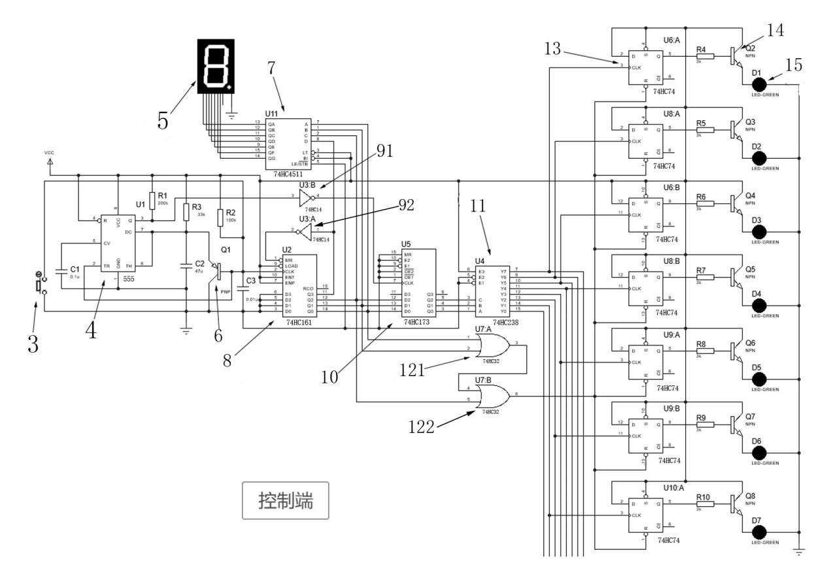

图1

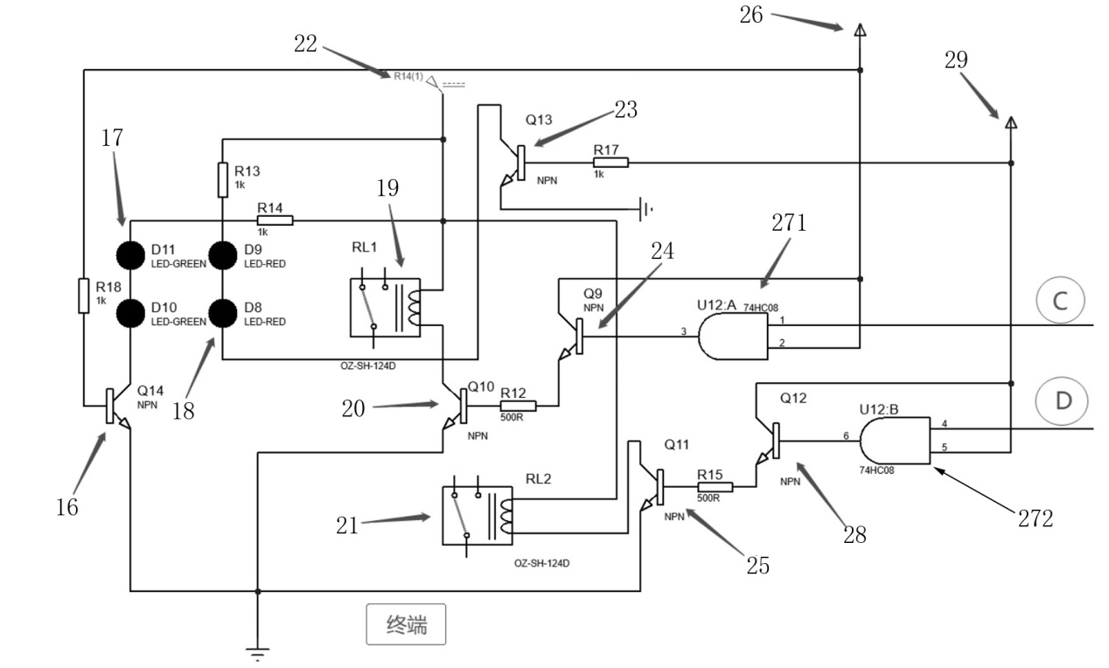

图2

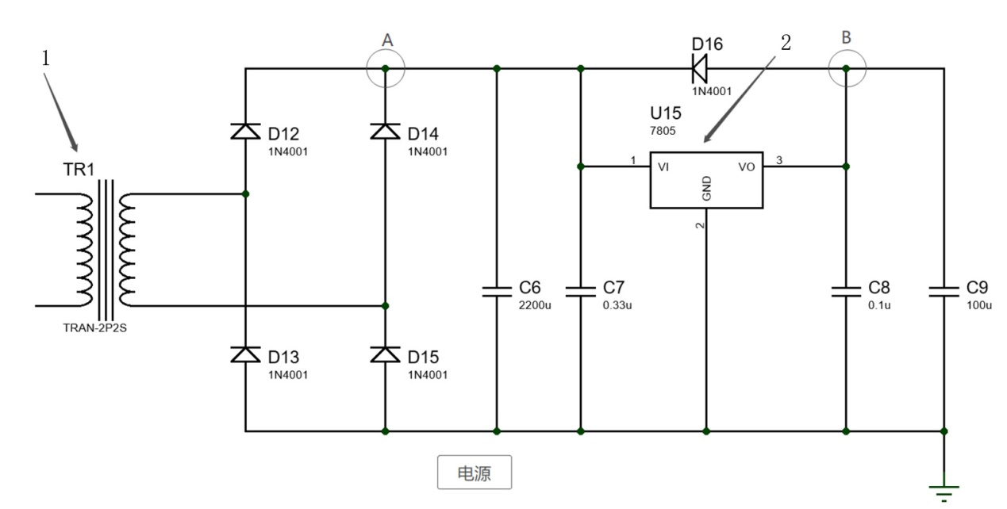

图3